Objetivo

Usar distintos métodos de clasificación vistos en clase para identificar los fonemas “a”, “u”, “s” y “m”.

Pre-pocesamiento de la señal

Para acondicionar la señal de voz se lleva a cabo un conjunto de procesos a continuación descritos:
- Truncado: Se desechan los fragmentos de grabación que no contengan señal de voz.
- Pre-énfasis: Se aplica un filtro FIR paso-altas de segundo orden.
- Separación en bloques: la señal se separa en bloques de 160 muestras y se le aplica una ventana de hamming a cada bloque.
- Cálculo de coeficientes LPC: para cada bloque se calculan un vector de coeficientes de predicción lineal de orden 7.
- Clustering usando cuantización vectorial: Se usa cuantización vectorial con el algoritmo LBG para obtener 64 centroides característicos de cada grabación.

Obtención de features

Las características para basar la clasificación se obtuvieron a partir de los centroides de los vectores LPC que se calcularon en la etapa de pre-procesamiento. A cada vector LPC se le calculó la FFT, debido a la simetría del espectro se desecharon las primeras 4 componentes porque no aportaban información, de los 4 puntos restantes se tomaron las pendientes de las tres rectas que los unen. Como se muestra en las figuras.
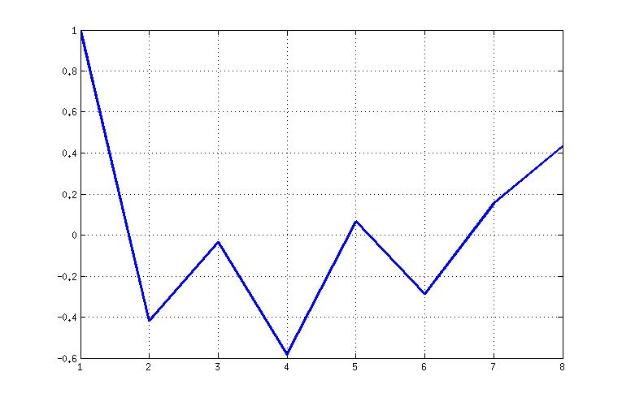
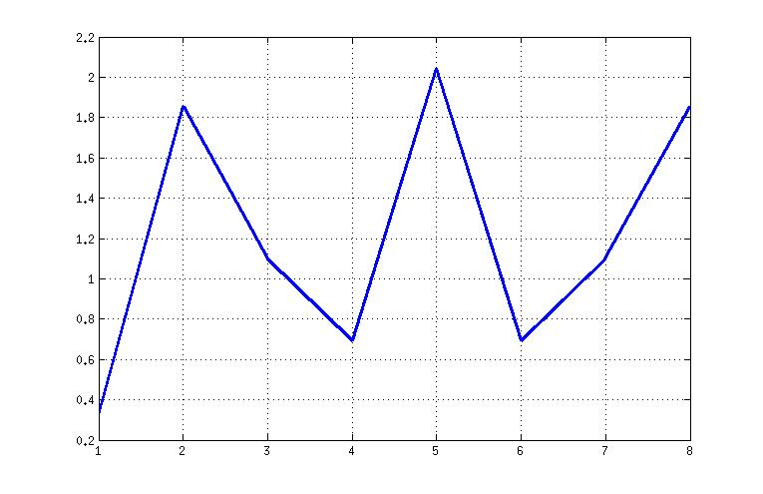
Coeficientes LPC de un bloque de 160 muestras.
FFT de los coeficientes de LPC

Tres pendientes de las rectas que unen los últimos 4 puntos

Métodos para clasificación implementados

Separar pares de vocales y consonantes:
- Bayesiano
- k-vecinos
- Perceptrón
- Suma de error cuadrático
- LMS

Separar un fonema de todos los demás:
- Perceptrón

Separar cada clase:
- k-vecinos
- Red neuronal multi-capa
- Clustering BSAS
- Clustering cuantización vectorial LBG

Implementación y resultados

Se entrenaron los algoritmos con grabaciones de 60 segundos de cada fonema de donde se obtuvieron 64 vectores de features, las pruebas se realizaron con grabaciones de 10 segundos de cada clase de donde se obtuvieron 16 vectores de features. Las figuras muestran las gráficas de las nubes de puntos.

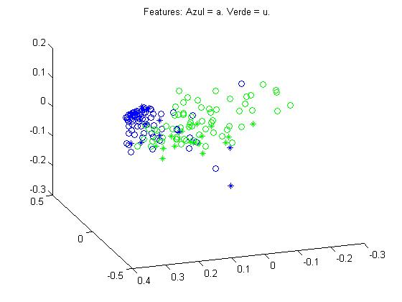
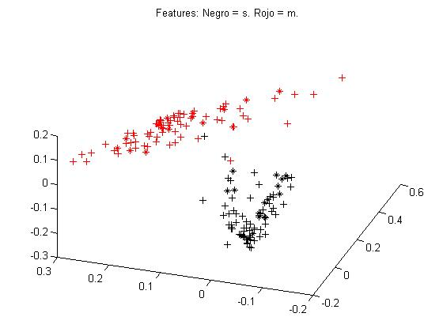

Separar pares de vocales y consonantes:

Clasificador Bayesiano

Se obtuvo la media y la matriz de covarianzas de cada fonema para caracterizar su dispersión en una campana gaussiana, se evaluaron las 4 gaussianas en pares con cada vector de prueba y se asoció con la evaluación que regresara un valor mayor.

Código clave:
cov_a = cov(feat_a');
mean_a = mean(feat_a');
cov_u = cov(feat_u');
mean_u = mean(feat_u');

eval_bayes_a(1) = gaussian_eval(mean_a', cov_a, bayes_a(:,i));
eval_bayes_a(2) = gaussian_eval(mean_u', cov_u, bayes_a(:,i));
[C inx_a] = max(eval_bayes_a);

Resultados:

Clasificador bayesiano | “a” | “u” | “s” | “m”
Porcentaje mal clasificado | 37.5 % | 25 % | 0 % | 0 %

k-vecinos

Se implemento usando distancia euclidiana y con una k = 10.

Código clave:
z_vocs = [feat_a feat_u];
v_vocs = [ones(1,nCentroids) 2*ones(1,nCentroids)];
k_neighbors_a = k_nn_classifier(z_vocs,v_vocs,num_neighbors, feat_test_a(1:3,i));

Resultados:

k-vecinos | “a” | “u” | “s” | “m”
Porcentaje mal clasificado | 25 % | 12.5 % | 0 % | 0 %

Perceptrón

Código clave:
w_ini = [ 1 1 1 1 ]';
y_vocs = [-ones(1,nCentroids) ones(1,nCentroids)];
X_t_vocs = [feat_a feat_u];
X_t_vocs(4,:) = 1;
w_perce_vocs = perce(X_t_vocs, y_vocs, w_ini);

y_cons = [-ones(1,nCentroids) ones(1,nCentroids)];
X_t_cons = [feat_s feat_m];
X_t_cons(4,:) = 1;
w_perce_cons = perce(X_t_cons, y_cons, w_in

g = dot(feat_test(:,i), w_perce_cons);

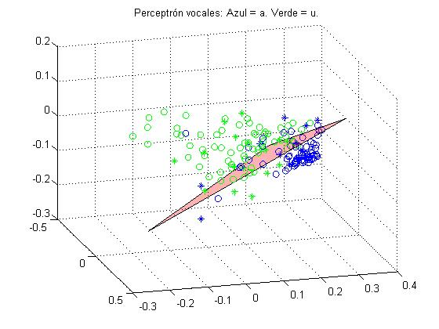
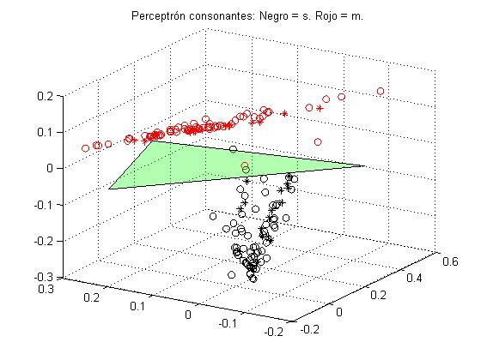

Resultados:

Perceptrón | “a” | “u” | “s” | “m”
Porcentaje mal clasificado | 31.25 % | 31.25 % | 0 % | 0 %

Suma de errores

Código clave:
y_cons = [-ones(1,nCentroids) ones(1,nCentroids)];
X_t_cons = [feat_s feat_m];
X_t_cons(4,:) = 1;
w_sumerrors_cons = sum_of_errors(X_t_cons, y_cons);

y_vocs = [-ones(1,nCentroids) ones(1,nCentroids)];
X_t_vocs = [feat_a feat_u];
X_t_vocs(4,:) = 1;
w_sumerrors_vocs = sum_of_errors(X_t_vocs, y_vocs);

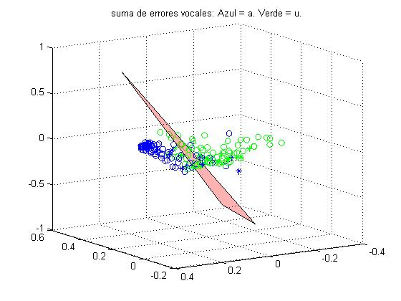
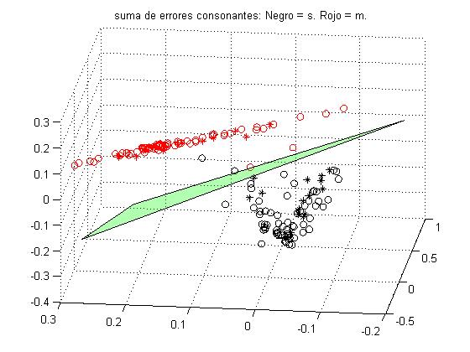

Resultados:

Suma de errores | “a” | “u” | “s” | “m”
Porcentaje mal clasificado | 25 % | 25 % | 0 % | 0 %

LMS

Código clave:
w_ini = [1 2 2 0]';
y_cons = [-ones(1,nCentroids) ones(1,nCentroids)];
X_t_cons = [feat_s feat_m];
X_t_cons(4,:) = 1;
w_lms_cons = lms(X_t_cons, y_cons, w_ini);
w_ini = [-.5 -.5 0.5 0]';
y_vocs = [-ones(1,nCentroids) ones(1,nCentroids)];
X_t_vocs = [feat_a feat_u];
X_t_vocs(4,:) = 1;
w_lms_vocs = lms(X_t_vocs, y_vocs, w_ini);

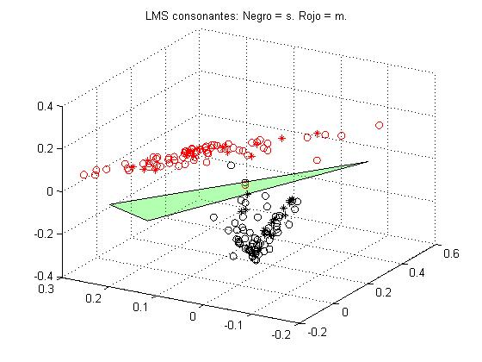
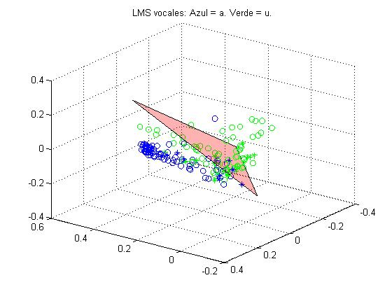

Resultados:

LMS | “a” | “u” | “s” | “m”
Porcentaje mal clasificado | 6.25 % | 62.5 % | 0 % | 0 %

Resumen de resultados de separar “a” de “u” y “s” de “m”

Tabla de porcentajes de error de clasificación

 | “a” | “u” | “s” | “m”
Bayes | 37.5 | 25 | 0 | 0
K-vecinos | 25 | 12.5 | 0 | 0
Perceptrón | 31.25 | 31.25 | 0 | 0
Suma de errores | 25 | 25 | 0 | 0
LMS | 6.25 | 62.5 | 0 | 0

Separación de un fonema de todos los demás

Perceptrón

Código clave:
y_a = [-ones(1,3*nCentroids) ones(1,nCentroids)];
X_t_a = [feat_s feat_m feat_u feat_a];
X_t_a(4,:) = 1;
w_perce_a = perce(X_t_a, y_a, w_ini);

y_u = [-ones(1,3*nCentroids) ones(1,nCentroids)];
X_t_u = [feat_s feat_m feat_a feat_u];
X_t_u(4,:) = 1;
w_perce_u = perce(X_t_u, y_u, w_ini);

y_s = [-ones(1,3*nCentroids) ones(1,nCentroids)];
X_t_s = [feat_a feat_m feat_u feat_s];
X_t_s(4,:) = 1;
w_perce_s = perce(X_t_s, y_s, w_ini);

y_m = [-ones(1,3*nCentroids) ones(1,nCentroids)];
X_t_m = [feat_s feat_a feat_u feat_m];
X_t_m(4,:) = 1;
w_perce_m = perce(X_t_m, y_m, w_ini);

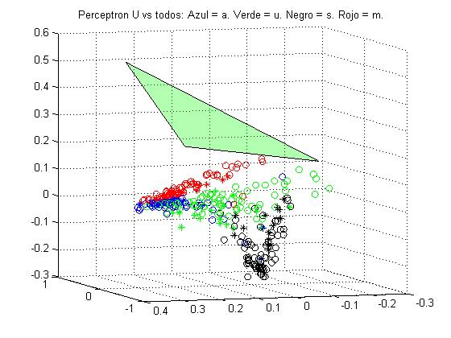
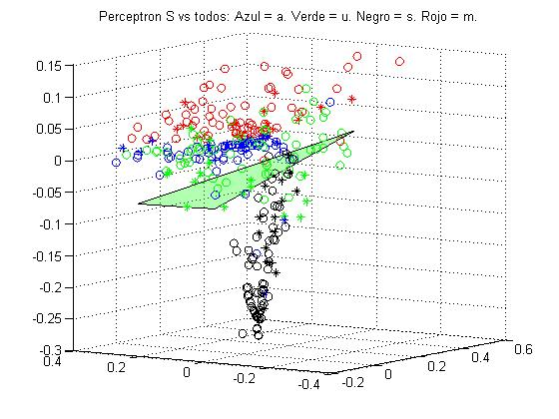

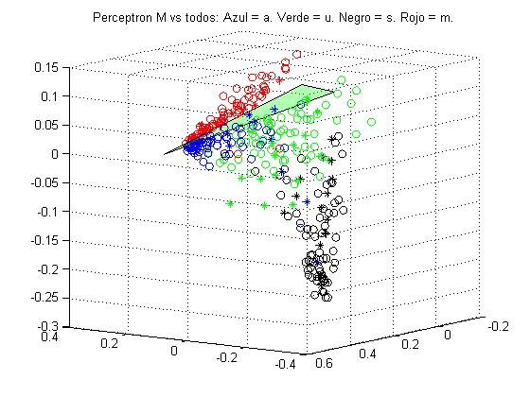
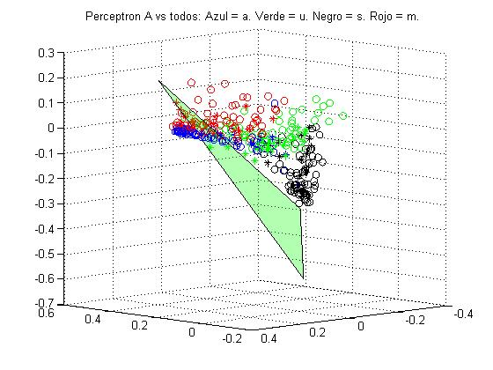

Resultados:

Perceptrón | “a” | “u” | “s” | “m”
Porcentaje mal clasificado | 50 | 100 | 0 | 0

Clasificación de cada fonema

k-vecinos

Se implemento usando distancia euclidiana y con una k = 10.

Código clave:
z = [feat_a feat_u feat_s feat_m];
v = [ones(1,nCentroids) 2*ones(1,nCentroids) 3*ones(1,nCentroids) 4*ones(1,nCentroids)];
k_neighbors_a = k_nn_classifier(z,v,num_neighbors, feat_test_a(1:3,i));

Resultados:

k-vecinos | “a” | “u” | “s” | “m”
Porcentaje mal clasificado | 50 % | 18.75 % | 18.75 % | 37.5 %

Red neuronal mutli-capa

Se implementó red neuronal con dos capas intermedias, cada una con 10 neuronas. La capa de salida tiene 4 neuronas, cada neurona se activa con la presencia de un sólo fonema.

Código clave
P = [feat_a(1:3,:) feat_u(1:3,:) feat_s(1:3,:) feat_m(1:3,:)];
target_a = zeros(4,nCentroids);
target_u = zeros(4,nCentroids);
target_s = zeros(4,nCentroids);
target_m = zeros(4,nCentroids);
for i=1:nCentroids
target_a(:,i) = [1 ; 0 ; 0 ; 0];
target_u(:,i) = [0 ; 1 ; 0 ; 0];
target_s(:,i) = [0 ; 0 ; 1 ; 0];
target_m(:,i) = [0 ; 0 ; 0 ; 1];
end
T = [target_a target_u target_s target_m];
net = newff(P,T, [10 10]);
net.trainParam.epochs = 50;
net = train(net,P,T);

Resultados

Red multicapa | “a” | “u” | “s” | “m”
Porcentaje mal clasificado | 37.5 % | 43.75 % | 18.75 % | 0 %
* por la forma en que se entrena la red cada ejecución se tienen resultados distintos, se reporta el mejor resultado encontrado.
Clustering usando el algoritmo BSAS

Se fijó el número máximo de clusters a 4 y se ajustó el umbral theta hasta encontrar uno adecuado, como medida de similitud se usó distancia euclidiana.

Código clave:

points_bsas = [feat_a feat_u feat_s feat_m];
[bel, vq_fon_bsas] = BSAS(points_bsas, 0.23, 4, []);

BSAS | “a” | “u” | “s” | “m”
Porcentaje mal clasificado | 43.75 | 62.5 | 0 | 25

Clustering usando el algoritmo LBG

Se fijó el número de clusters a 4, como medida de similitud se usó distancia euclidiana.

Código clave:
points_lbg = [feat_a' ; feat_u' ; feat_s' ; feat_m'];
vq_fon_lbg = lbg2(points_lbg, 4)';

LBG | “a” | “u” | “s” | “m”
Porcentaje mal clasificado | 50 | 31.25 | 18.75 | 68.75

Resumen de resultados

 | “a” | “u” | “s” | “m”
k-vecinos | 50 | 18.75 | 18.75 | 37.5
Red multicapa | 37.5 | 43.75 | 18.75 | 0
BSAS | 43.75 | 62.5 | 0 | 25
LBG | 50 | 31.25 | 18.75 | 68.75

UNIVERSIDAD NACIONAL AUTONOMA DE MÉXICO

POSGRADO EN CIENCIA E INGENIERÍA DE LA COMPUTACIÓN

RECONOCIMIENTO DE PATRONES

REPORTE DE PROYECTO FINAL

Clasificación de los fonemas “a”, “u”, “m”, “s”

SAMUEL SALVADOR VÁZQUEZ SÁNCHEZ

10 junio 2013

